Uchwała Nr V/31/2015
Rady Powiatu Mławskiego
z dnia 30 marca 2015 roku

w sprawie zmiany Uchwały Nr IV/23/2015 Rady Powiatu Mławskiego z dnia 23 lutego 2015 roku w sprawie udzielenia pomocy finansowej dla Miasta Mława

Na podstawie art. 12 pkt 11 ustawy z dnia 5 czerwca 1998 roku o samorządzie powiatowym (Dz. U. z 2013 r. poz. 595 ze zm.) oraz art. 216 ust. 2 pkt 5 i art. 220 ust. 1 i 2 ustawy z dnia 27 sierpnia 2009 roku o finansach publicznych (Dz. U. z 2013 r. poz. 885 ze zm.) Rada Powiatu Mławskiego uchwala co następuje:

§ 1
W Uchwale Nr IV/23/2015 Rady Powiatu Mławskiego z dnia 23 lutego 2015 roku w sprawie udzielenia pomocy finansowej dla Miasta Mława skreśla się w § 1 pkt. 1 tiret drugie.

§ 4
Wykonanie uchwały powierza się Zarządowi Powiatu Mławskiego.

§ 5
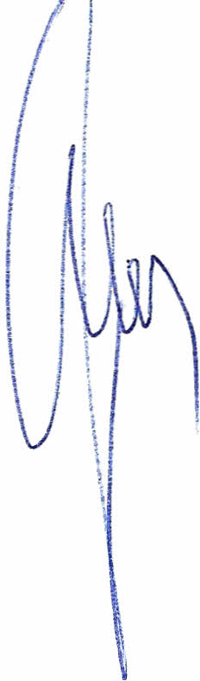
Uchwała wchodzi w życie z dniem podjęcia.

Przewodniczący Rady Powiatu
Henryk Antczak

Uzasadnienie

Uchwała Rady Powiatu Mławskiego określająca zadania, na które przeznaczono środki finansowe została podjęta 23 lutego 2015 roku. W uchwale jako jedno z zadań zapisano: „konserwacja obrazu Jana Owidzkiego zatytułowanego Pejzaż letni, olej, płótno, wymiary 76 x 51,5 cm”. Muzeum Ziemi Zawkrzeńskiej 26 lutego 2015 roku, wystąpiło z prośbą o korektę wniosku dotyczącego podziału pomocy finansowej przyznanej w 2015 roku, ponieważ obraz Jana Owidzkiego Pejzaż letni, którego zakup planowało Muzeum Ziemi Zawkrzeńskiej, został sprzedany innemu nabywcy. Kwota, która wstępnie zaplanowano na konserwację obrazu, zostanie wykorzystana na konserwację sztandaru Ochotniczej Straży Pożarnej na Wólce.

